Filosoficko-etický seminář (jednoletý)

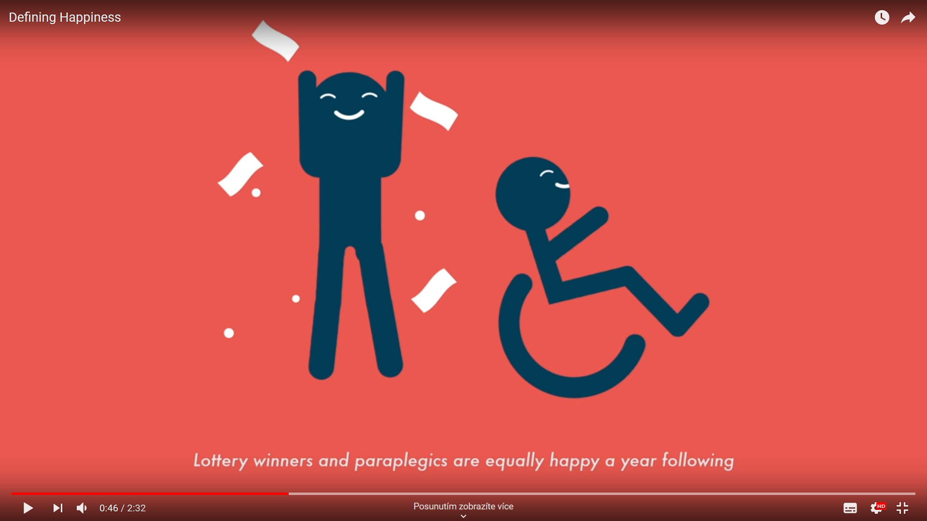

Vyučující: Ondřej Bouma Cílová skupina: Studenti oktáv

Charakteristika:
Seminář seznámí účastníky s vybranými problémy filosofie a etiky na základě četby úryvků z děl klasických a současných autorit oboru. Významná část obsahu semináře záleží na volbě a preferencích studentů.

Studenti budou v semináři diskutovat nad doma přečtenými texty, audio a video nahrávkami, ke kterým vždy předem obdrží otázky. Texty a videa budou v českém a v anglickém jazyce. Seminář příležitostně zpestřují diskusní hry a aktivity.

V rámci etické složky semináře budou představeny a diskutovány jednak hlavní proudy etické teorie (přirozený zákon, utilitarismus, relativismus, deontologie), ale také kontroverzní otázky aplikované etiky. Seminář bude okořeněn referáty studentů, kteří na základě domácího poslechu krátkých rozhovorů se současnými mysliteli v anglickém jazyce představí vždy stručně jejich přístup k vybranému problému morální praxe, odkryjí jeho teoretické zakotvení a případně ho podrobí kritice. Seminář by měl dokázat, že praktické rozhodování je často determinováno teoretickou základnou.

